Document 51a862b65485
Document ID: 51a862b65485
Created at: 2025-12-17T15:49:14
Type: Government Telegram

Image 1: Screenshot_2025-12-17_154858.png
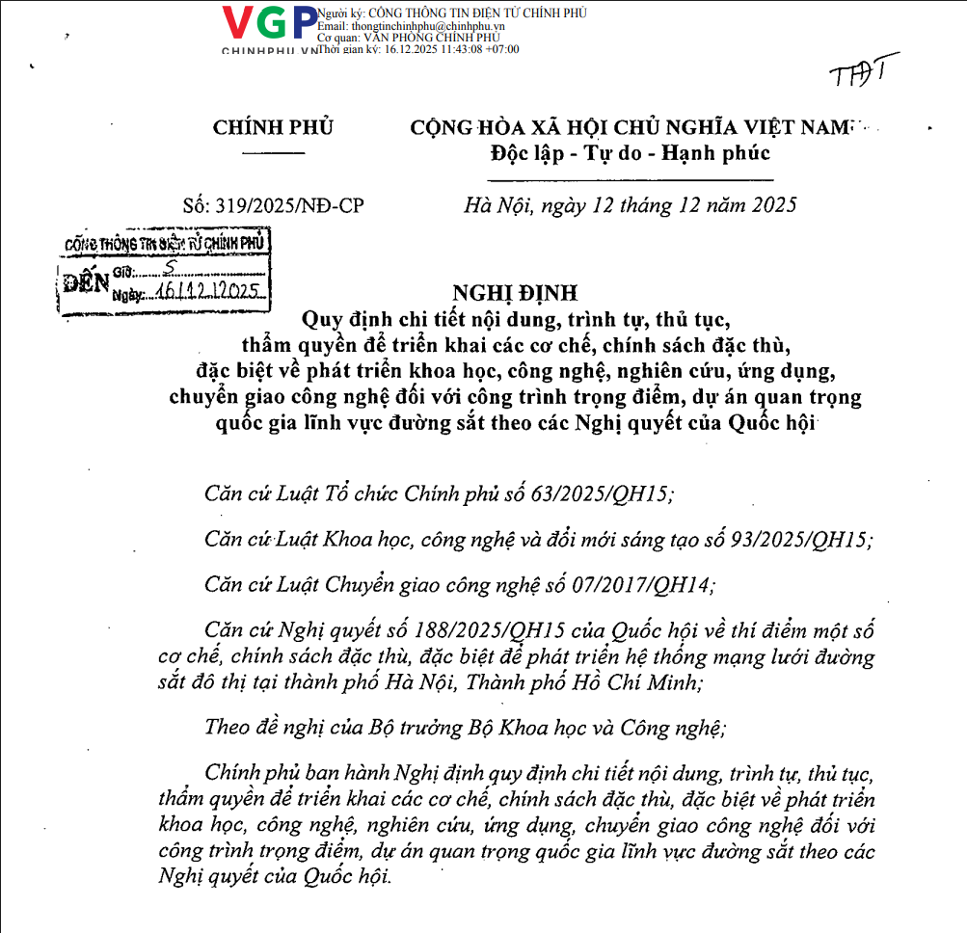
OCR Text:
Người kỷ: CONG THÒNG TIN ĐlỆN TỬ CHÍNH PHỦ
GP
Email:
thongtinchinhphn@
chinhphu yn
quan:
PHÒNG CHÍNHPHỦ
chinhdhii V Nlhoi eian kv: 16.12 2025 11-43.08 +07-00
CHÍNH PHỦ
CỘNG HÒA XÃ HỘI CHỦ NGHĨA VIỆT NAM;-
Độc lập - Tự do
Hạnh phúc
Số: 319/2025/NĐ-CP
Hà Nội, ngày 12
12 năm 2025
cÕjg ItiÔNG ĩft8gs aữcHÍNXPù
Gil:. ~
ĐẾN 9_4//7212025/
NGHỊ ĐỊNH
Quy định chi tiết nội
trình tự, thủ tục,
thẩm
để triển khai các cơ chế, chính sách đặc thù,
đặc biệt về
triển khoa học,
nghệ nghiên cứu, ứng dụng,
chuyển giao
nghệ đối với
trình trong điểm, dự án quan trong
gia lĩnh vực
sắt theo các Nghị
quyết của Quốc hội
Căn cứ Luật Tổ chức Chính phù số 63/2025/QH15;
Căn cứ Luật Khoa học,
nghệ và đổi mới sáng tạo số 93/2025/QH15;
Căn cứ Luật
Chuyển giao
nghệ số 07/2017/QH14;
Căn cứ Nghị
số 188/2025/ỌH15 của Quốc hội về thí điểm một số
CƠ
chế, chính sách đặc thù, đặc biệt để phát triển hệ
mạng lưới đường
sắt đô thị tại thành phố Hà Nội, Thành phố Hồ Chí Minh;
Theo đề nghị của Bộ
Bộ Khoa học và
nghệ;
Chính phủ ban hành Nghị định quy định chi tiết nội
trình tự, thù tục,
thẩm
để triền khai các cơ chế chính sách đặc thù, đặc biệt về phát triển
khoa học;
nghệ nghiên cúu,
dụng, chuyển giao
nghệ đối với
công trình trọng điểm, dự án quan trọng
gia lĩnh vực
sắt theo các
Nghị
cùa
hội
Co
TPT
tháng
dung
quyền
phát
công
công
công
quốc
đường
công
công
quyết
thống
Công
trưởng
dung,
quyền
cóng
ứng
công
quóc
đường
Quốc
quyết

